**值 班 专 报**

**第186期**

**2024年10月13日**

每周情况汇总〔2024〕第186期

【消防要情】

无

【灭火救援】

10月7日至10月13日，全市共接警出动13起，出动消防车辆26台（次）、消防救援人员130人（次）。

其中，火警5起，出动消防车辆10台（次）、消防救援人员50人（次）；抢险救援及社会救助8起，出动消防车辆16台（次）、消防救援人员80人（次）。

累计发送安全提示及处置要点40余条。

**本周典型火灾：无**

【综合信息】

截止10月7日至10月13日，支队对火灾录入情况进行抽查，根据《火灾与警情统计系统应用管理暂行规定》要求，各队站无迟报警情。

截止10月7日至10月13日，支队对辖区消防站poc手台共计点调15次，各单位均应答及时，回答规范。

【全勤抽查】

10月7日10时，总队利用指挥视频系统对盘锦支队当日指挥长坐班值守情况进行抽查，按照要求坐班值守。

10月10日18时45分，总队利用指挥视频系统对盘锦支队所辖大洼大队、红海滩大街消防救援站、辽东湾大队、滨海大道消防救援站值班值守情况进行视频点调，**除滨海大道消防救援站1名值班干部外出执勤外**，其他值班人员全部在岗在位。

【车辆监控】

本周支队利用车辆监控系统对辖区大队、站执勤车辆及行政车辆行驶情况进行2次抽查，车辆行驶状态平稳。

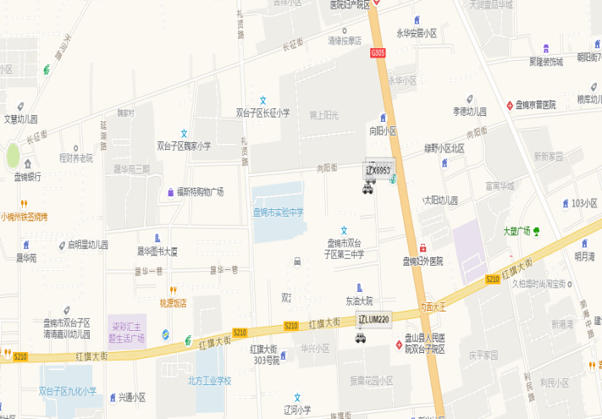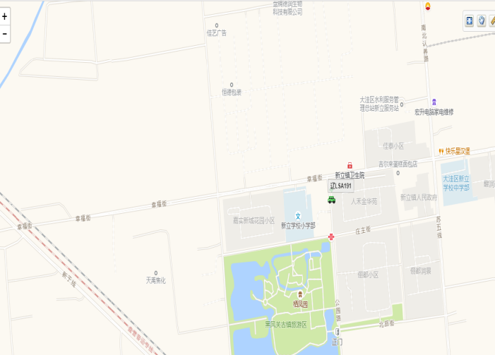

【队伍管理】

本周共计测酒127人、饮酒报备0人、饮酒安全提示0条。

指挥中心 编辑人：赵春浩 刘忠宝